ФГБОУ ВО
Уфимский университет науки и технологий
Кафедра ВМиК

100 | 1 | 2 | 3 | 4 | 5 | 6 | 7 | 8 | 9 | 10 | 11 | 12
90
80
70
60
50
40
30
20
10

Регрессионный анализ

ОТЧЕТ
по лабораторной работе

по Методам статистической обработки информации
(наименование дисциплины)

МСОИ, л.р. 2, отчёт
(обозначение документа)

Группа |  |  | Фамилия, И., О. | Подпись | Дата | Оценка
Группа | МО-104М
Студент |  |  | Шарыгин М.С.
Преподаватель |  |  | Абдрахманова Р.П.
Принял

Уфа 2026 г.

Содержание

1 Цель работы 3
2 Исходные данные 4
3 Практическая часть 7
3.1 Подготовка 7
3.2 Задание 1 – Оценки уравнений регрессии 9
3.3 Задание 2 – Значимость уравнения и коэффициентов регрессии 13
3.4 Задание 3 – Алгоритм пошагового регрессионного анализа 17
3.5 Задание 4 (а) – Интерпретация 22
3.6 Задание 4 (б) – Адекватность 26
3.7 Задание 4 (в) – Интервальные оценки 29
4 Вывод 31

Цель работы
Целью работы является проведение регрессионного анализа.

Исходные данные
Имеются следующие показатели производственно-хозяйственной деятельности 53 предприятий машиностроения (вариант 15):
- производительность труда,
- удельный вес рабочих в составе ППП,
- удельный вес покупных изделий,
- фондоотдача,
- фондовооруженность труда,
- непроизводственные расходы.
Так как будем выполнять текущую и последующие лабораторные работы на языке программирования «Python», то перенесем исходные данные в «.py» файл (рисунок 2.1 и рисунок 2.2) и напишем функцию, для получения векторов значений показателей по номеру варианта (рисунок 2.3).

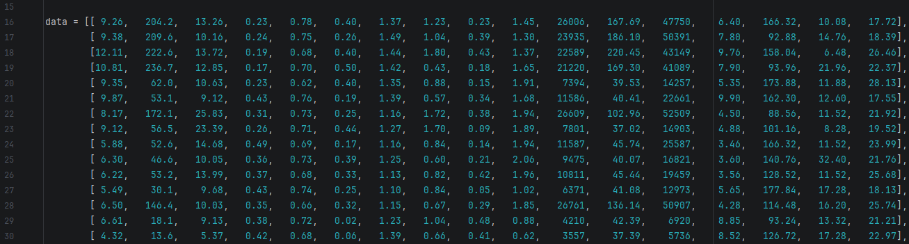
Рисунок 2.1 – Исходные данные

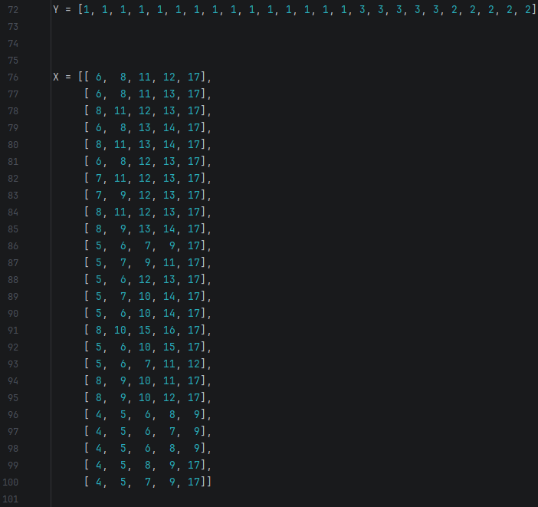
Рисунок 2.2 – Номера признаков вариантов

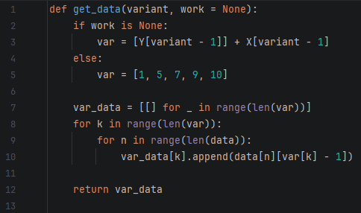
Рисунок 2.3 – Функция «получить данные»

Практическая часть

Подготовка
Для начала импортируем заранее подготовленные данные и операции (рисунок 3.1 и рисунок 3.2).

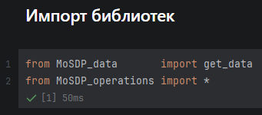
Рисунок 3.1 – Импорт библиотек

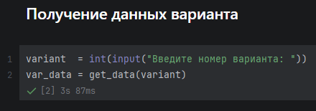
Рисунок 3.2 – Получение данных вариант

Затем подготовим данные (рисунок 3.3):
- разделим выборку на матрицы $Y$ и $X$;
- добавим в матрицу $X$ единичный вектор-столбец для обеспечения свободного члена;
- запомним номера коэффициентов, чтобы в будущем не потерять их при построении уравнения на значимых коэффициентах.

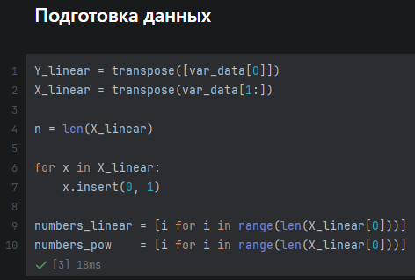
Рисунок 3.3 – Подготовка данных

Для разделения выборки также используется транспонирование (рисунок 3.4), так как исходные данные в строках содержат одинаковые признаки разных объектов.

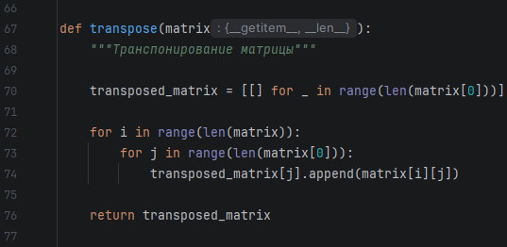
Рисунок 3.4 – Функция «транспонирование»

Задание 1 – Оценки уравнений регрессии
Реализуем функцию «estimate()» для оценки уравнения регрессии (рисунок 3.5) согласно формуле (3.1):

$b={\left(X^{T}X\right)}^{-1}X^{T}Y$. (3.1)

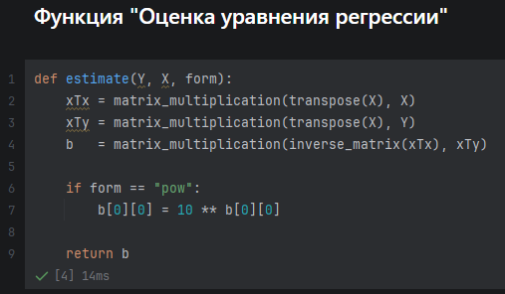
Рисунок 3.5 – Функция «оценка уравнения регрессии»

Для оценки также необходимо реализовать функции:
- «matrix_multiplication()» – перемножение двух матриц (рисунок 3.6);
- «inverse_matrix()» – получение обратной матрицы (рисунок 3.7);
- «matrix_by_a_number()» – умножение матрицы на число (рисунок 3.8).

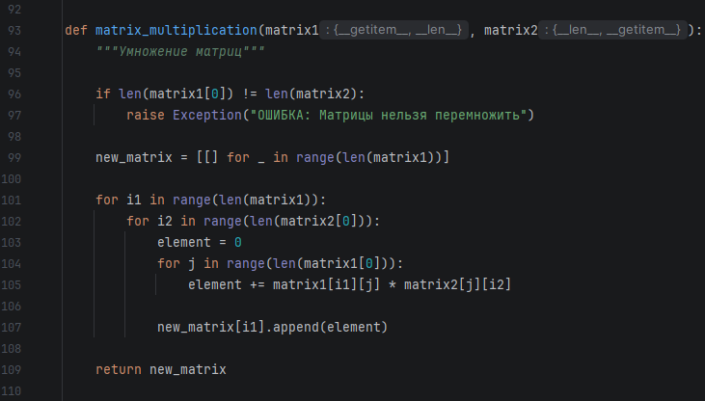
Рисунок 3.6 – Функция «умножение матриц»

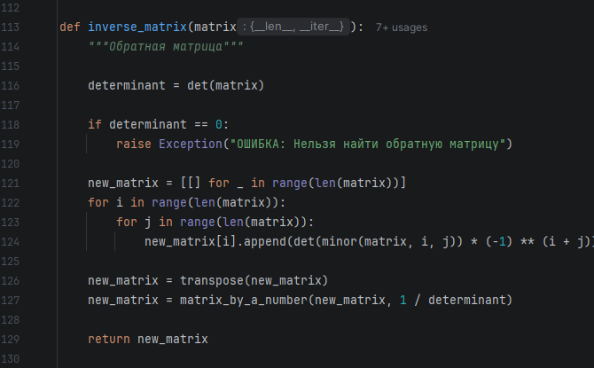
Рисунок 3.7 – Функция «обратная матрица»

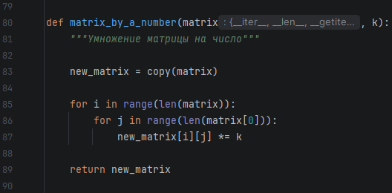
Рисунок 3.8 – Функция «умножение матрицы на число»

Затем создадим функцию «draw()» (рисунок 3.9), которая будет выводить в консоль полученное уравнение регрессии.

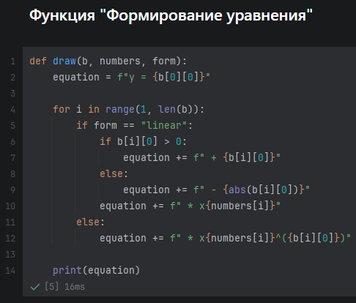
Рисунок 3.9 – Функция «формирование уравнения»

Получим оценку линейного уравнения с помощью созданных ранее функций (рисунок 3.10).

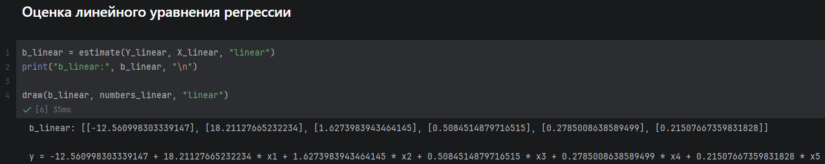
Рисунок 3.10 – Оценка линейного уравнения регрессии

Затем получим оценку и степенного уравнения регрессии (рисунок 3.11) исходя из формулы (3.2):

$y=β_{0}*x_{1}^{β_{1}}*x_{2}^{β_{2}}*…*x_{k}^{β_{k}}$,
$\lg{y}=\lg{(β_{0}*x_{1}^{β_{1}}*x_{2}^{β_{2}}*…*x_{k}^{β_{k}})}$,
$\lg{y}=\lg{β_{0}}+\lg{x_{1}^{β_{1}}}+\lg{x_{2}^{β_{2}}}+…+\lg{x_{k}^{β_{k}}}$, (3.2)
$\lg{y}=\lg{β_{0}}+β_{1}\lg{x_{1}}+β_{2}\lg{x_{2}}+…+β_{k}\lg{x_{k}}$,
$y^{'}=β_{0}^{'}+{β_{1}x}_{1}^{'}+{β_{2}x}_{2}^{'}+…+{β_{k}x}_{k}^{'}$.

То есть прологарифмируем матрицы $Y$ и $X$, после чего коэффициенты получаются так же, как и для линейного уравнения, при этом коэффициент $β_{0}$ вычисляется как: $\lg{β_{0}}=β_{0}^{'}=>β_{0}={10}^{β_{0}^{'}}$, что предусмотрено в функции «estimate()» (рисунок 3.5).

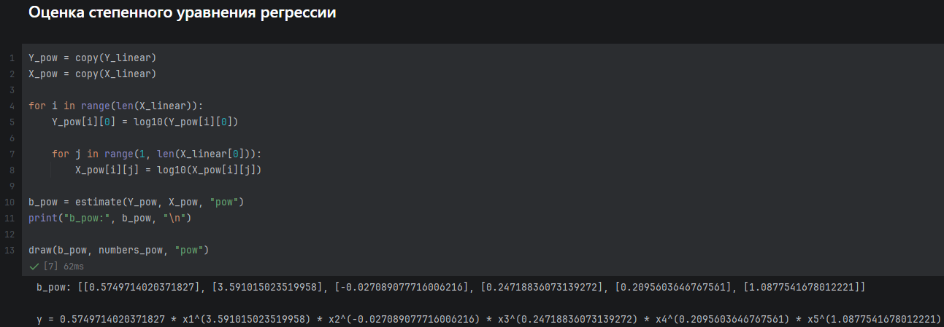
Рисунок 3.11 – Оценка степенного уравнения регрессии

Задание 2 – Значимость уравнения и коэффициентов регрессии
Оценим значимость уравнений, для чего реализуем функцию «significance_equation» (рисунок 3.12), в которой (3.3):

$F_{набл}=\frac{{Q_{r}}/{(k+1)}}{{Q_{ост}}/{(n-k-1)}}$, (3.3)

где:
- $Q_{r}={\left(Xb\right)}^{T}(Xb)$;
- $Q_{ост}={\left(Y-Xb\right)}^{T}(Y-Xb)$;
- ${\hat{S}}^{2}=\frac{1}{n-k-1}*{\left(Y-Xb\right)}^{T}(Y-Xb)$, то есть $F_{набл}=\frac{{Q_{r}}/{(k+1)}}{{\hat{S}}^{2}}$;
- $n$ – количество объектов;
- $k$ – количество коэффициентов без свободного члена.
Также для степенного уравнения выполним $β_{0}^{'}=\lg{β_{0}}$, чтобы получить корректную оценку с правильным значением свободного члена.
Уравнение значимо, если $F_{набл}>F_{кр}$, которое берется из таблицы $F$-распределения при $α=0.05$, $ν_{1}=k+1$ и $ν_{2}=n-k-1$ (рисунок 3.13).

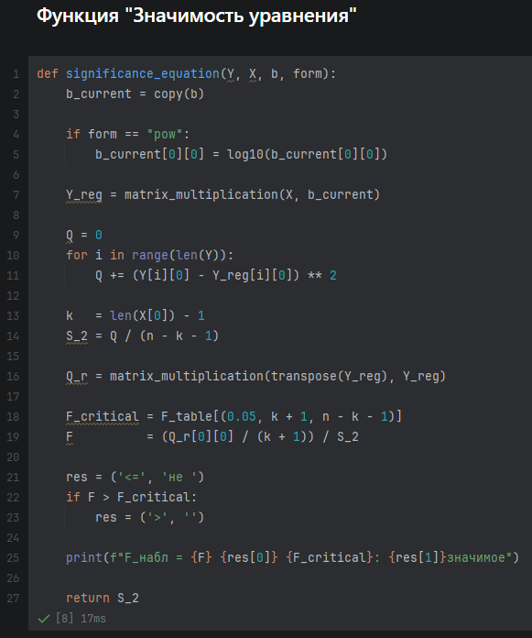
Рисунок 3.12 – Функция «значимость уравнения»

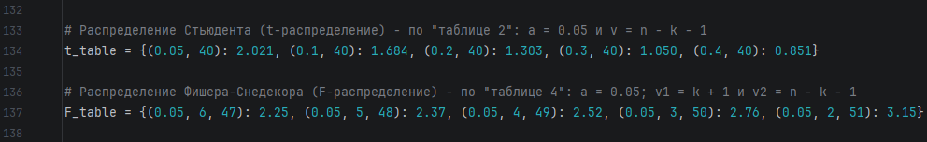
Рисунок 3.13 – Необходимые табличные значения

Ниже приведены оценки линейного (рисунок 3.14) и степенного (рисунок 3.15) уравнений регрессии.

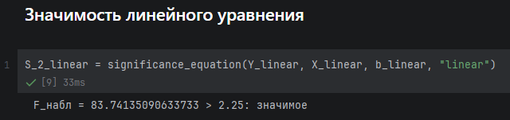
Рисунок 3.14 – Значимость линейного уравнения

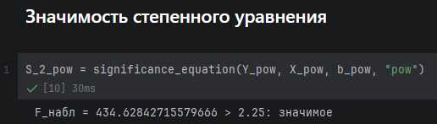
Рисунок 3.15 – Значимость степенного уравнения

Далее реализуем функцию «significance_coefficients()» (рисунок 3.16), которая будет оценивать значимость коэффициентов уравнения регрессии (3.4):

$t_{набл}\left(b_{j}\right)=\frac{b_{j}}{{\hat{S}}_{b_{j}}}$, (3.4)

где ${\hat{S}}_{b_{j}}=\sqrt{{\hat{S}}^{2}*{\left[{\left(X^{T}X\right)}^{-1}\right]}_{jj}}$.
Если $t_{набл}>t_{кр}$, который определяется по таблице $t$-распределения при $α=0.05$ и $ν=n-k-1$, то коэффициент является значимым, иначе – незначимым.

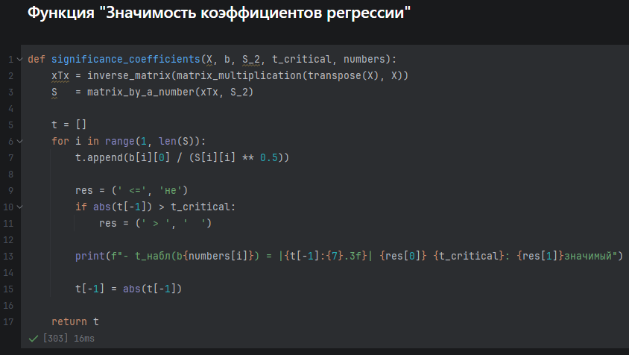
Рисунок 3.16 – Функция «значимость коэффициентов регрессии»

Оценим значимость коэффициентов регрессии линейного (рисунок 3.17) и степенного (рисунок 3.18) уравнений созданной функцией.

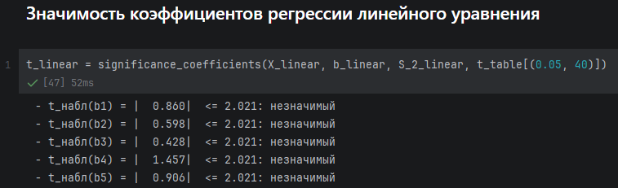
Рисунок 3.17 – Значимость коэффициентов регрессии линейного уравнения

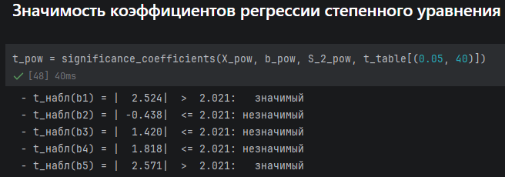
Рисунок 3.18 – Значимость коэффициентов регрессии степенного уравнения

Задание 3 – Алгоритм пошагового регрессионного анализа
Перед алгоритмом пошагового регрессионного анализа необходимо исключить тесно связанные переменные: то есть оставить только одну из таких, у которых абсолютная парная корреляция больше 80%, причем выбранная должна иметь наибольшее значение парной корреляции с целевой переменной $Y$, для этого создадим функцию «multicollinearity()» (рисунок 3.19 и рисунок 3.20).

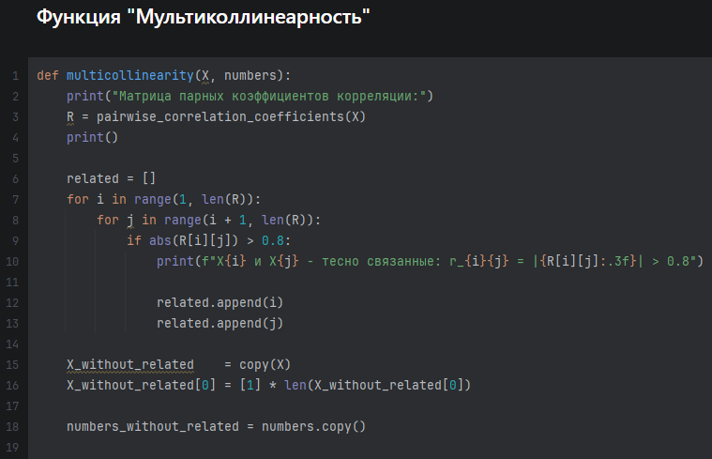
Рисунок 3.19 – Функция «мультиколлинеарность» (начало)

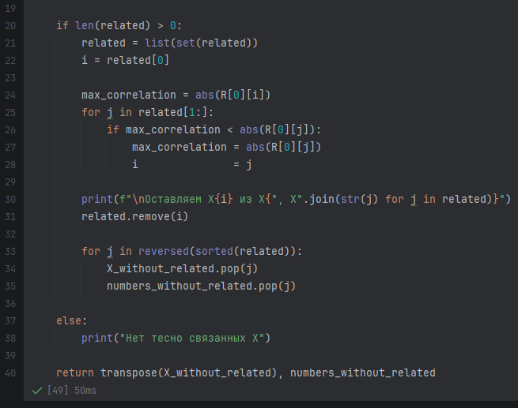
Рисунок 3.20 – Функция «мультиколлинеарность» (конец)

Применим функцию для исключения тесно связанных переменных из линейного (рисунок 3.21) и степенного (рисунок 3.22) уравнений регрессии.

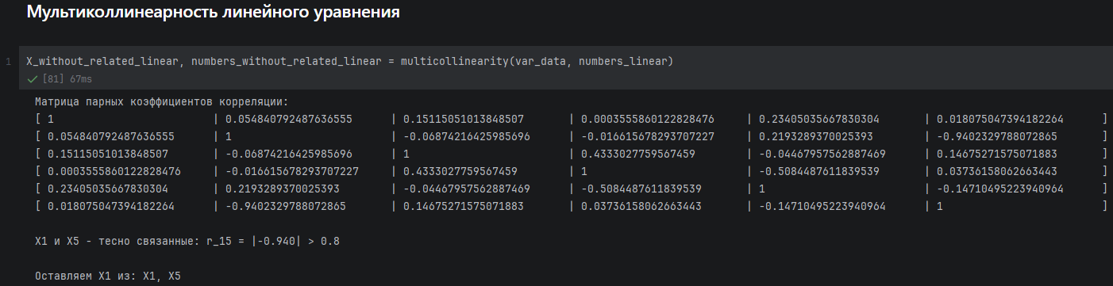
Рисунок 3.21 – Мультколлинеарность линейного уравнения

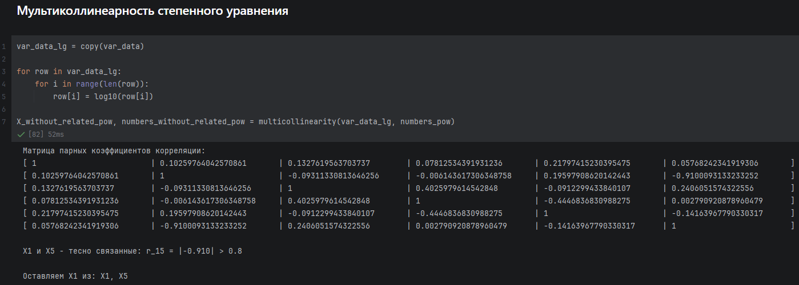
Рисунок 3.22 – Мультколлинеарность степенного уравнения

Далее создадим функцию «regression_analysis()» (рисунок 3.23 и рисунок 3.24), которая будет выполнять алгоритм пошагового регрессионного анализа, который последовательно исключает из уравнения регрессии незначимые переменные с наименьшим абсолютным значением $t_{набл}$. Также предусмотрим увеличение уровня значимости для случая, при котором в исходном уравнении не будет значимых переменных.

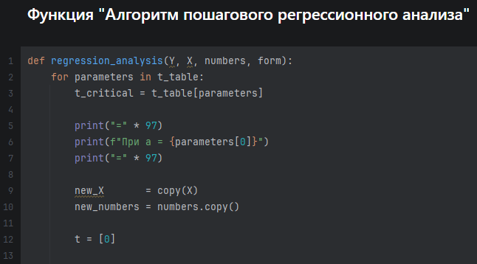
Рисунок 3.23 – Функция «алгоритм пошагового регрессионного анализа» (начало)

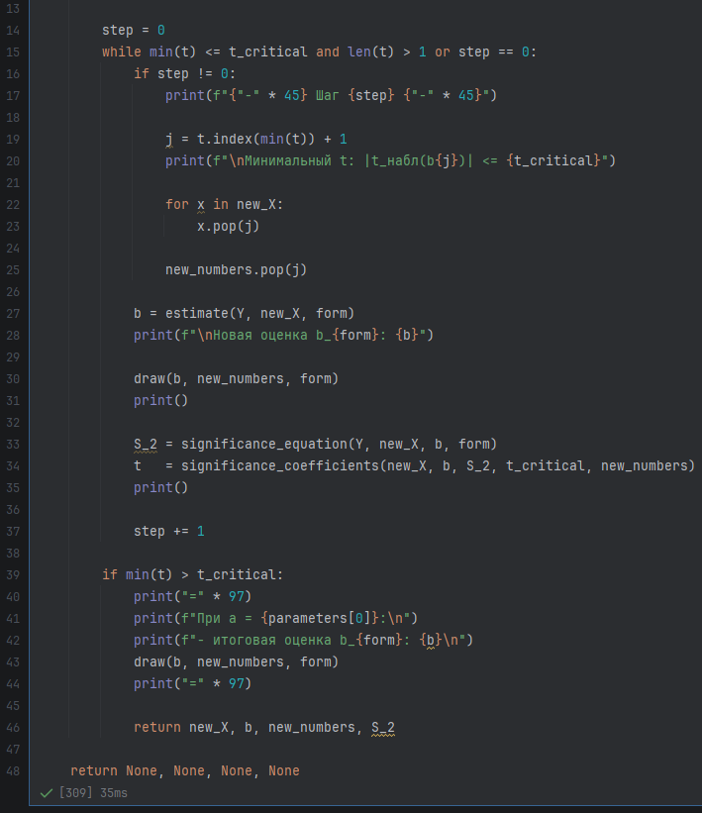
Рисунок 3.24 – Функция «алгоритм пошагового регрессионного анализа» (конец)

Теперь используем функцию «regression_analysis()» для линейного (рисунок 3.25) и степенного (рисунок 3.26) уравнений регрессии.

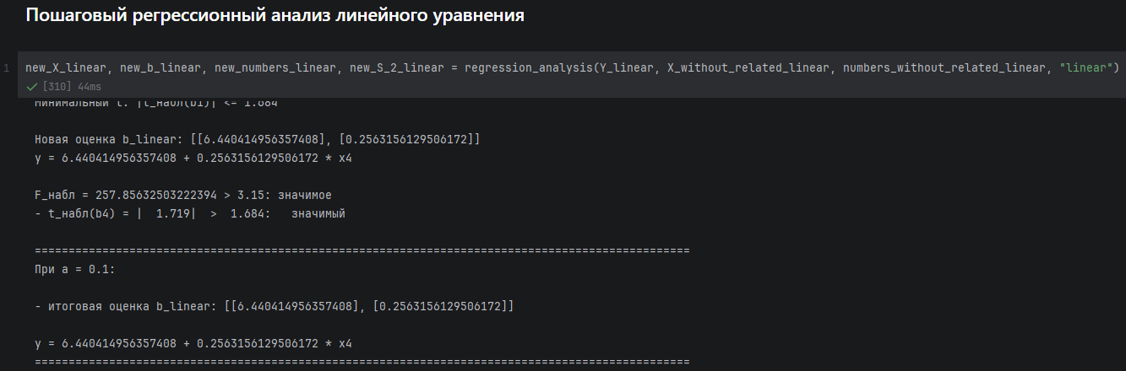
Рисунок 3.25 – Пошаговый регрессионный анализ линейного уравнения

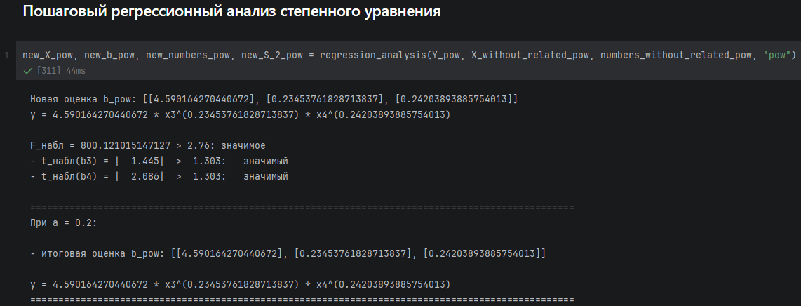
Рисунок 3.26 – Пошаговый регрессионный анализ степенного уравнения

Задание 4 (а) – Интерпретация
Дадим экономическую интерпретацию коэффициентам регрессии полученных уравнений:
- линейное (рисунок 3.25):
  - $b_{4}=0,26$ – при росте «фондовооруженности труда» на единицу измерения «производительность труда» в среднем увеличивается на 0,26 единиц;
- степенное (рисунок 3.26):
  - $b_{3}=0,23$ – при росте «фондоотдачи» на 1% «производительность труда» в среднем увеличивается на 0,23%,
  - $b_{4}=0,24$ – при росте «фондовооруженности труда» на 1% «производительность труда» в среднем увеличивается на 0,24%.
Далее реализуем функцию «elasticity()» (рисунок 3.27), которая вычисляет эластичность:
- коэффициентов линейного уравнения: $Э_{j}=b_{j}*\frac{\overline{x_{j}}}{\overline{y}}$, где:
  - $\overline{x_{j}}$ – среднее значение признака $x_{j}$,
  - $\overline{y}$ – среднее значение признака $y$;
- коэффициентов степенного уравнения: $Э_{j}=b_{j}$.

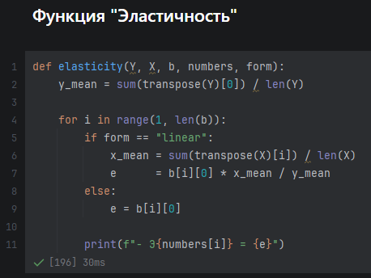
Рисунок 3.27 – Функция «эластичность»

Применяя функцию, получим эластичность коэффициентов уравнений:
- линейного (рисунок 3.28):
  - $Э_{4}=0,19$ – при увеличении «фондовооруженности труда» на 1% «производительность труда» повышается соответственно на 0,19%;
- степенного (рисунок 3.29):
  - $Э_{3}=0,23$ – при увеличении «фондоотдачи» на 1% «производительность труда» повышается соответственно на 0,23%,
  - $Э_{4}=0,24$ – при увеличении «фондовооруженности труда» на 1% «производительность труда» повышается соответственно на 0,24%.

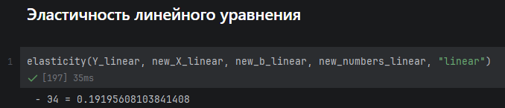
Рисунок 3.28 – Эластичность линейного уравнения

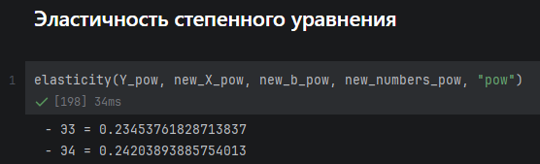
Рисунок 3.29 – Эластичность степенного уравнения

Наконец реализуем функцию «multiple_coefficient_determination()» (рисунок 3.30) согласно формуле (3.5):

$R^{2}=1-\frac{SSE}{SST}$, (3.5)

где:
- $SSE=\sum_{i=1}^{n}{{\left(y_{i}-\tilde{y_{i}}\right)}^{2}}$, $\tilde{y_{i}}$ – предсказанное значение;
- $SST=\sum_{i=1}^{n}{{\left(y_{i}-\overline{y}\right)}^{2}}$.

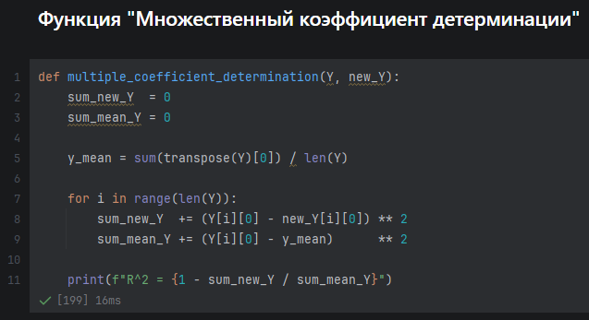
Рисунок 3.30 – Функция «множественный коэффициент детерминации»

У линейного уравнения $R^{2}=0.055$ (рисунок 3.31), то есть 5,5% вариации «производительности труда» объясняется «фондовооруженностью труда».

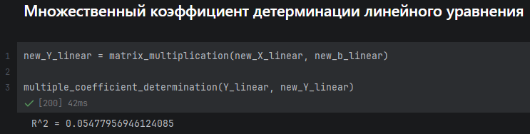
Рисунок 3.31 – Множественный коэффициент детерминации линейного уравнения

У степенного уравнения необходимо определить $β_{0}^{'}=\lg{β_{0}}$ и возвести в 10 степень все предсказанные значения $\tilde{y}$ перед вычислением коэффициента детерминации, который $R^{2}=0.047$ (рисунок 3.32), то есть 4,7% вариации «производительности труда» объясняется «фондоотдачей» и «фондовооруженностью труда».

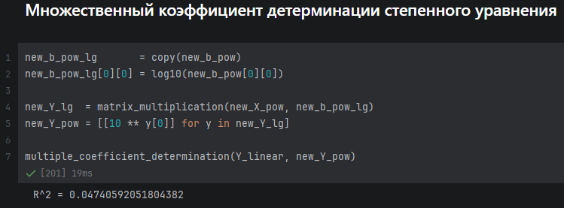
Рисунок 3.32 – Множественный коэффициент детерминации степенного уравнения

Задание 4 (б) – Адекватность
Для определения адекватности моделей по величинам абсолютных и относительных отклонений, остаточного среднеквадратического отклонения и средней относительной ошибки аппроксимации реализуем функцию «deviations()» (рисунок 3.33), где:
- абсолютные отклонения: $e_{i}=y_{i}-\tilde{y_{i}}$;
- относительные отклонения: $δ_{i}=\frac{e_{i}}{y_{i}}$;
- остаточное среднеквадратическое отклонение: $\hat{S}=\sqrt{{\hat{S}}^{2}}$;
- ошибка аппроксимации: $\overline{δ}=\frac{1}{n}\sum_{i=1}^{n}{\left|δ_{i}\right|}$.

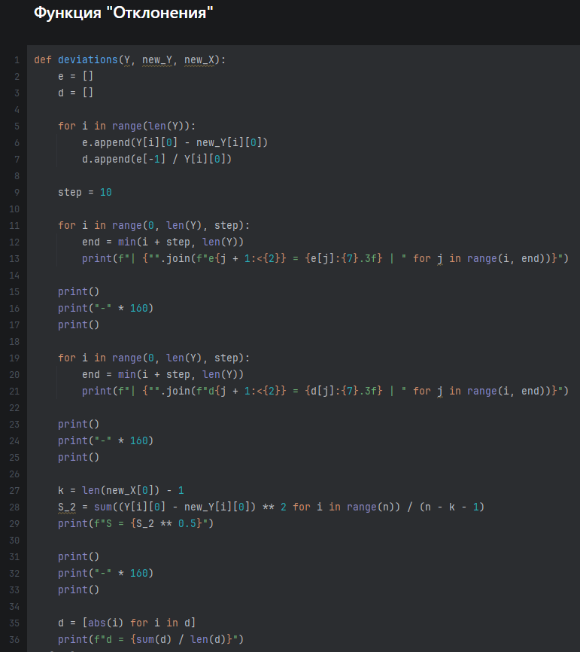
Рисунок 3.33 – Функция «отклонения»

Применим функцию «deviations()» для линейного (рисунок 3.34 и рисунок 3.35) и степенного (рисунок 3.36 и рисунок 3.37) уравнений. У обеих моделей $\overline{δ}$ значительно превышает 10-15%, что означает их неадекватность.

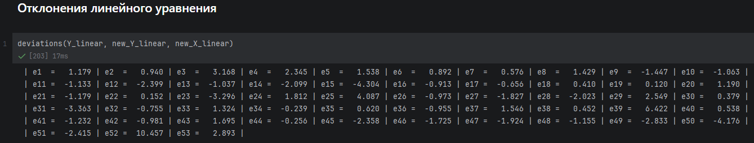
Рисунок 3.34 – Отклонения линейного уравнения (начало)

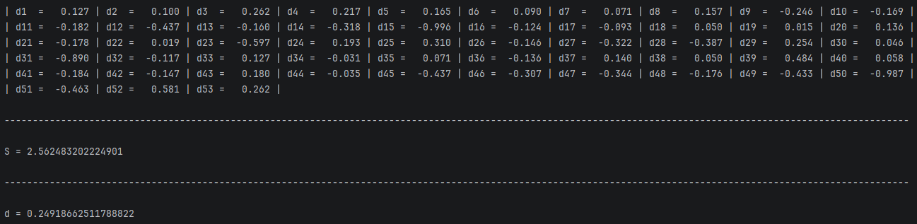
Рисунок 3.35 – Отклонения линейного уравнения (конец)

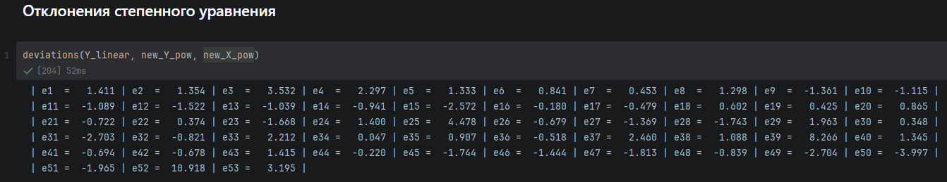
Рисунок 3.36 – Отклонения степенного уравнения (начало)

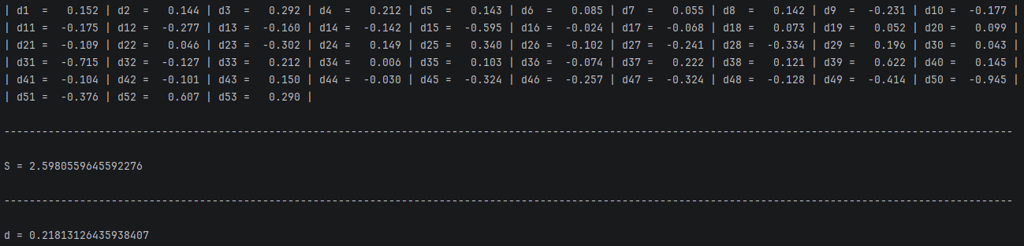
Рисунок 3.37 – Отклонения степенного уравнения (конец)

Задание 4 (в) – Интервальные оценки
Реализуем функцию «interval_estimate()» (рисунок 3.38), которая будет определять интервальные оценки исходя из (3.6):

$b_{j}-t_{α}*{\hat{S}}_{b_{j}}≤β_{j}≤b_{j}+t_{α}*{\hat{S}}_{b_{j}}$, (3.6)

где $t_{α}$ – определяется по таблице $t$-распределения при $α=0.05$ и $ν=n-k-1$. Если полученная интервальная оценка не содержит 0, то коэффициент значимый, иначе – незначимый.

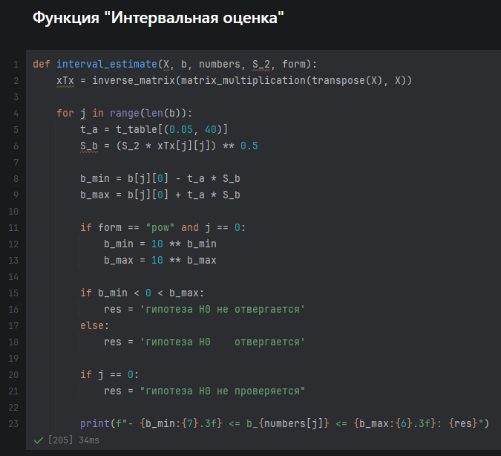
Рисунок 3.38 – Функция «интервальная оценка»

Определим интервальные оценки коэффициентов регрессии линейного (рисунок 3.39) и степенного (рисунок 3.40) уравнений функцией «interval_estimate()».

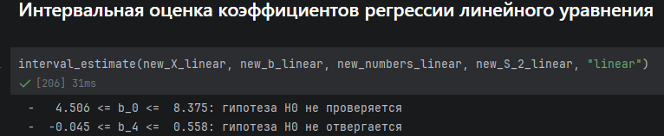
Рисунок 3.39 – Интервальная оценка коэффициентов регрессии линейного уравнения

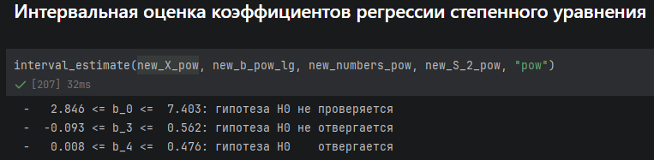
Рисунок 3.40 – Интервальная оценка коэффициентов регрессии степенного уравнения

Вывод
В ходе лабораторной работы мы провели регрессионный анализ.

